Повторення.

*23.12.2022 3А 3Б Хоменко А.Ю.*

Мета.

* Практикувати вітання англійською мовою.
* Вчити виконувати прості інструкції.
* Виховувати ввічливість у стосунках з оточуючими, формувати інтерес до вивчення іноземної мови.

***Хід уроку.***

1. *Reading. (тренуємо навички читання). Наприклад: топ, пот, лоп, роб…….*

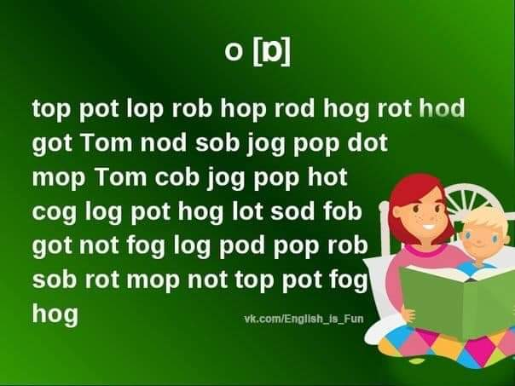

1. *Writing. (склади чотири речення усно). Слова підсказки: snowy- сніжно, сloudy – хмарно, sunny – сонячно, rainy – дощить.*



Homework: Шановні діти, опрацюйте конспект уроку і складіть 4 речення усно. Вивчи слова.